**Аналоги пятнашек**

1.

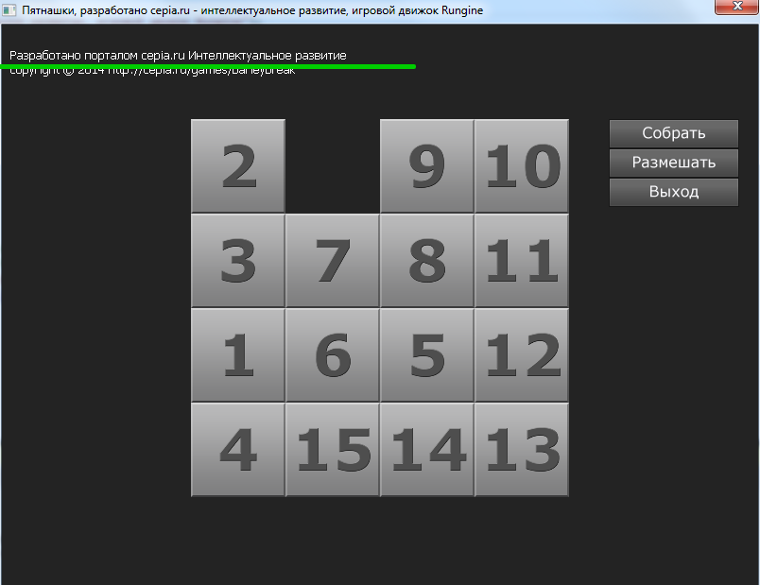

|  |  |
| --- | --- |
| + | - |
| * Все цифры видно; * Есть кнопки «собрать», «размешать», «выход». | * Слишком темные цвета; * Нет кнопки «заново»; * Нет счетчика количества ходов. |

2.

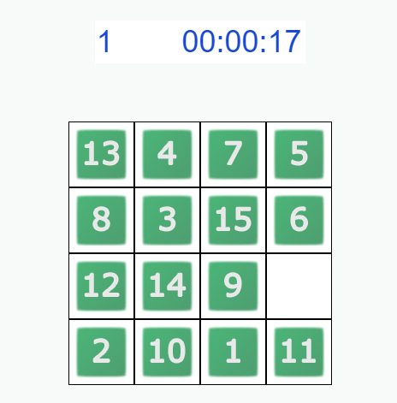

|  |  |
| --- | --- |
| + | - |
| * Все цифры и границы видно; * Есть счетчик количества ходов; * Есть таймер. | * Цвет слишком тусклый; * Заливку границ стоило сделать полностью; * Нет кнопки «начать сначала», «перемешать». |

3.

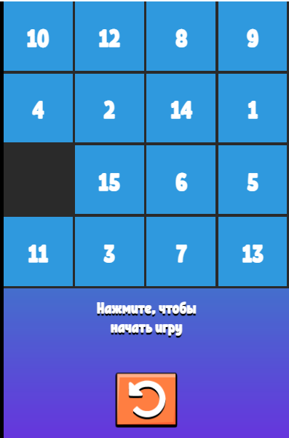

|  |  |
| --- | --- |
| + | - |
| * Цифры хорошо видно; * Есть кнопка «рестарт». | * Нет таймера; * Нет счетчика количества ходов. |

Список требований:

1. Цифры должны быть хорошо видны;
2. Цвета должны сочетаться;
3. Должны быть кнопки «рестарт», «перемешать», «выход»;
4. Должен быть счетчик ходов и таймер.
5. Должна быть таблица лидеров.